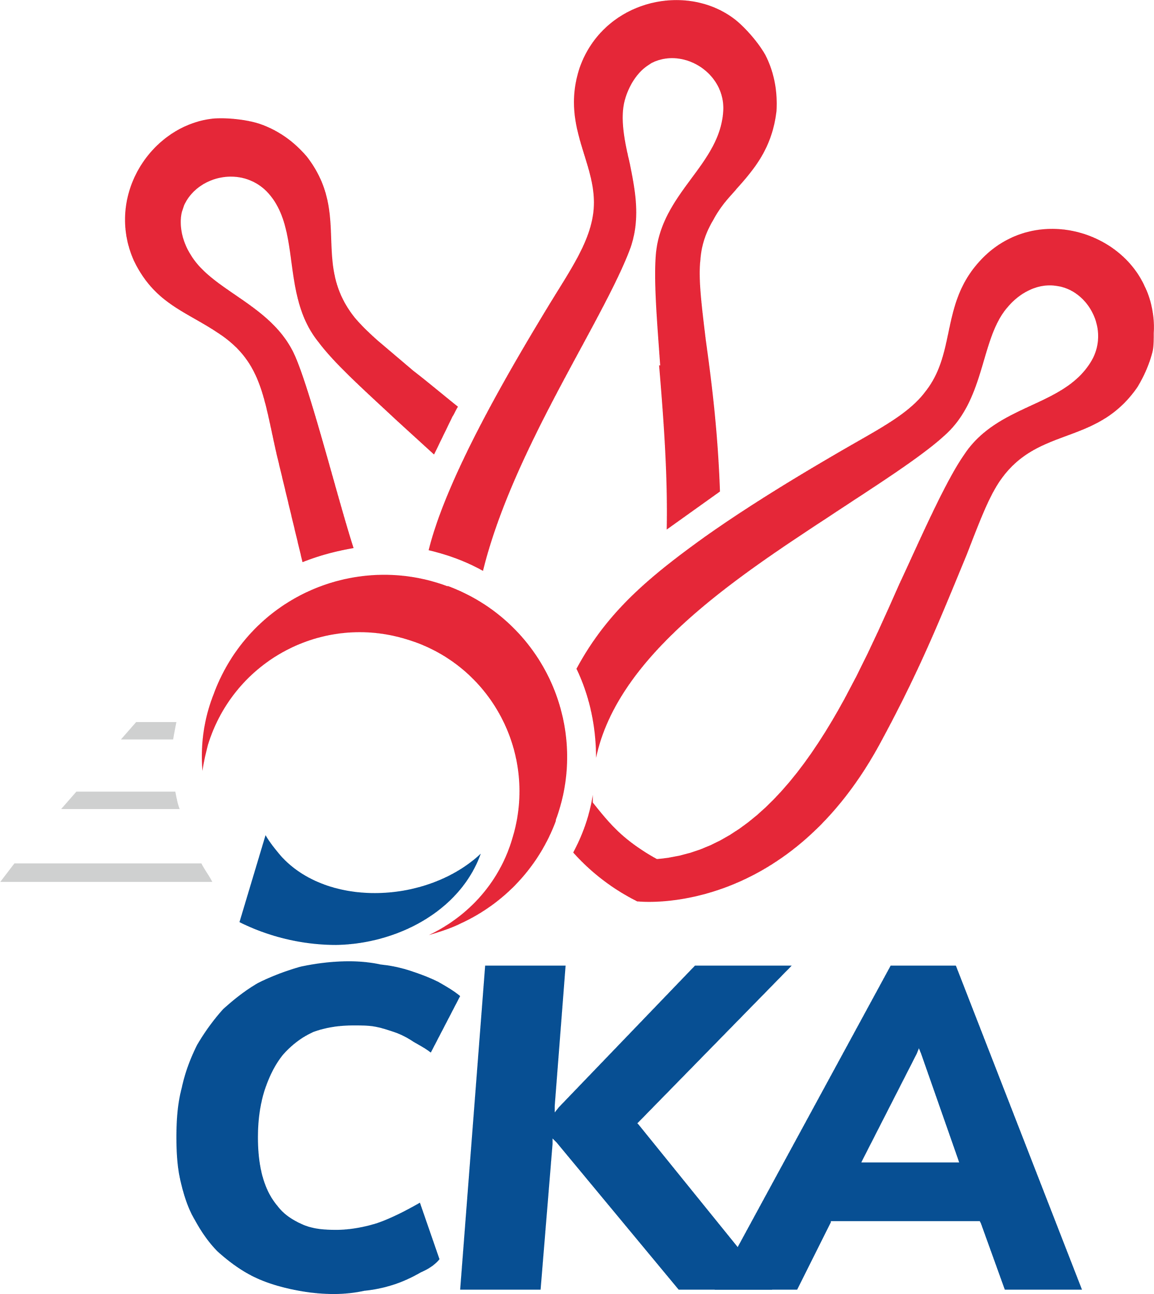
1. KUŽELKÁŘSKÁ LIGA DOROSTU

Č. 10

Ročník 2022/2023 4.12.2022

Nejlepšího výkonu v tomto kole: 1670 dosáhlo družstvo: KK Kosmonosy

1.KLD B 2022/2023
Výsledky 10. kola

Souhrnný přehled výsledků:
KK Kosmonosy - SKK Jičín 2:0 1670:1506 30.11.
SKK Vrchlabí SPVR - TJ Nová Paka 2:0 1476:1003 4.12.
SKK Hořice - SKK Náchod 0:2 1454:1605 4.12.
Dohrávka z 7.kola
SKK Náchod - TJ Nová Paka 11.12.
Tabulka družstev:
1. SKK Náchod 7 7 0 0 14 : 0 1638 14
2. KK Kosmonosy 9 6 0 3 12 : 6 1551 12
3. KK Jiří Poděbrady 8 5 0 3 10 : 6 1558 10
4. SKK Jičín 9 5 0 4 10 : 8 1539 10
5. SKK Vrchlabí SPVR 8 4 0 4 8 : 8 1507 8
6. SKK Hořice 8 1 0 7 2 : 14 1476 2
7. TJ Nová Paka 7 0 0 7 0 : 14 1344 0

Nejlepší šestka kola - absolutně |  |  |  |  | Nejlepší šestka kola - dle průměru kuželen
Počet | Jméno | Název týmu | Výkon |  | Počet | Jméno | Název týmu | Průměr (%) | Výkon
2x | Lucie Dlouhá | Kosmonosy | 588 |  | 3x | Lucie Dlouhá | Kosmonosy | 114.4 | 588
3x | Jan Majer | Náchod | 565 |  | 6x | Jan Bajer | Nová Paka | 111.96 | 557
4x | Jan Bajer | Nová Paka | 557 |  | 2x | Jan Majer | Náchod | 110.93 | 565
1x | Alice Tauerová | Kosmonosy | 547 |  | 1x | Alice Tauerová | Kosmonosy | 106.42 | 547
3x | Petr Doubek | Náchod | 540 |  | 3x | Petr Doubek | Náchod | 106.02 | 540
4x  3x | Adéla Dlouhá  Jana Burocková | Kosmonosy  Kosmonosy | 535  535 |  | 4x | Tereza Venclová | Vrchlabí | 104.12 | 518

Podrobné výsledky kola:

KK Kosmonosy 1670 2:0 1506 SKK Jičín
Lucie Dlouhá 154 146 145 143 588 504 140 110 123 131 Robin Bureš
Jana Burocková 132 126 143 134 535 486 139 101 129 117 Matěj Šuda
Alice Tauerová 133 139 123 152 547 516 131 119 132 134 Natálie Soukupová
Adéla Dlouhá 150 127 130 128 535 460 125 139 92 104 Matěj Plaňanský
rozhodčí: Vedoucí družstev

Nejlepší výkon utkání: 588 - Lucie Dlouhá
SKK Vrchlabí SPVR 1476 2:0 1003 TJ Nová Paka
Adam Svatý 123 130 136 111 500 446 115 102 114 115 Jakub Soviar
Matěj Pour 115 117 119 107 458 557 144 132 149 132 Jan Bajer
Tereza Venclová 124 129 139 126 518 0 0 0 nikdo nenastoupil
rozhodčí: Zdeňka Horáčková

Nejlepší výkon utkání: 557 - Jan Bajer
SKK Hořice 1454 0:2 1605 SKK Náchod
Tereza Kroupová 129 121 103 130 483 483 126 126 107 124 Lukáš Hejčl
Ondřej Košťál 122 102 117 145 486 540 121 140 156 123 Petr Doubek
Jan Modřický 128 116 112 110 466 565 147 139 135 144 Jan Majer
Adéla Fikarová 130 92 134 129 485 500 116 145 102 137 Tomáš Doucha
rozhodčí: Jindřich Novotný

Nejlepší výkon utkání: 565 - Jan Majer
SKK Náchod 0 0:0 0 TJ Nová Paka
rozhodčí:

Pořadí jednotlivců:
jméno hráče družstvo celkem plné dorážka chyby poměr kuž. Maximum

1. František Adamů ml. KK Jiří Poděbrady 569.75 384.8 185.0 4.4 5/5 (604)
2. Danny Tuček SKK Náchod 557.75 370.9 186.9 4.9 4/5 (595)
3. Jan Majer SKK Náchod 546.63 373.9 172.8 5.0 4/5 (565)
4. Jan Bajer TJ Nová Paka 540.13 372.6 167.6 7.3 4/4 (559)
5. Adam Svatý SKK Vrchlabí SPVR 536.55 371.6 165.0 8.4 5/5 (568)
6. Jana Bínová SKK Jičín 533.10 354.3 178.9 5.7 5/6 (544)
7. Adéla Dlouhá KK Kosmonosy 526.20 360.6 165.6 9.4 4/5 (565)
8. Tereza Venclová SKK Vrchlabí SPVR 523.60 356.9 166.7 7.2 5/5 (558)
9. Tomáš Doucha SKK Náchod 519.75 357.0 162.8 11.8 4/5 (571)
10. Jana Burocková KK Kosmonosy 518.44 352.9 165.5 7.9 4/5 (544)
11. Natálie Soukupová SKK Jičín 516.07 362.5 153.5 10.7 5/6 (547)
12. Michaela Košnarová KK Jiří Poděbrady 510.75 346.4 164.4 9.2 5/5 (542)
13. Pavlína Říhová KK Kosmonosy 509.30 349.0 160.3 9.6 5/5 (590)
14. Tereza Kroupová SKK Hořice 507.50 351.5 156.1 9.7 5/5 (529)
15. Ondřej Košťál SKK Hořice 500.00 347.5 152.5 10.2 5/5 (526)
16. Robin Bureš SKK Jičín 496.35 351.6 144.8 15.1 5/6 (522)
17. Matěj Šuda SKK Jičín 490.96 341.7 149.3 10.3 6/6 (540)
18. Václav Plíšek TJ Nová Paka 488.00 335.3 152.7 11.7 3/4 (507)
19. Jakub Soviar TJ Nová Paka 477.50 342.3 135.3 13.8 4/4 (501)
20. Matěj Plaňanský SKK Jičín 468.25 327.8 140.5 15.3 4/6 (504)
21. Jan Modřický SKK Hořice 467.07 324.1 142.9 14.3 5/5 (481)
22. Adéla Fikarová SKK Hořice 437.95 314.1 123.9 18.0 5/5 (503)
23. Sebastian Rolf TJ Nová Paka 392.89 290.4 102.4 26.0 3/4 (418)
Veronika Kábrtová SKK Náchod 563.50 370.0 193.5 3.8 2/5 (572)
Petr Doubek SKK Náchod 560.33 378.0 182.3 7.3 3/5 (573)
Barbora Lokvencová SKK Náchod 542.50 379.5 163.0 5.0 2/5 (547)
Andrea Prouzová SKK Náchod 531.00 351.0 180.0 6.0 1/5 (531)
Ondřej Šafránek KK Jiří Poděbrady 527.44 356.2 171.2 8.6 3/5 (552)
Nikola Bartoníčková SKK Vrchlabí SPVR 526.56 361.6 165.0 8.1 3/5 (550)
Lucie Dlouhá KK Kosmonosy 525.33 352.8 172.6 8.0 3/5 (588)
Lukáš Hejčl SKK Náchod 512.67 354.0 158.7 10.7 3/5 (558)
Alice Tauerová KK Kosmonosy 504.50 355.0 149.5 9.5 2/5 (547)
Jiří Buben KK Kosmonosy 500.00 351.2 148.8 12.5 3/5 (505)
Ondřej Čermák KK Kosmonosy 424.00 305.0 119.0 17.0 1/5 (424)
Lucie Martínková KK Jiří Poděbrady 413.00 306.9 106.1 21.2 3/5 (445)
Václav Vevera KK Jiří Poděbrady 410.00 296.5 113.5 23.5 2/5 (420)
Matěj Pour SKK Vrchlabí SPVR 386.67 269.0 117.7 24.0 3/5 (458)
Sportovně technické informace:

Starty náhradníků:
registrační číslo jméno a příjmení datum startu družstvo číslo startu
26288 Tomáš Doucha 04.12.2022 SKK Náchod 4x
26184 Petr Doubek 04.12.2022 SKK Náchod 3x
25032 Lukáš Hejčl 04.12.2022 SKK Náchod 3x
Hráči dopsaní na soupisku:
registrační číslo jméno a příjmení datum startu družstvo

Program dalšího kola:

5.2.2023 ne 10:00 SKK Jičín - SKK Vrchlabí SPVR
5.2.2023 ne 10:00 SKK Náchod - KK Kosmonosy
5.2.2023 ne 10:00 TJ Nová Paka - KK Jiří Poděbrady
SKK Hořice - -- volný los --

